ASSUNTO :. INDICO PARA QUE O DEPARTAMENTO COMPETENTE, QUE SEJA REALIZADO INSTALAÇÃO DE FAIXA DE PEDESTRES EM FRENTE AO NUMERO 1440 DA AVENIDA EXPEDITO QUARTIERI.

DESPACHO:.

SALA DAS SESSÕES ____/____/_____

PRESIDENTE DA MESA

INDICAÇÃO Nº 604, DE 2018

SENHOR PRESIDENTE,
SENHORES VEREADORES,

INDICO ao Exmo Senhor Prefeito Municipal para que o departamento competente, que seja realizado instalação de faixa de pedestres em frente ao número 1440 da Avenida Expedito Quartieri.
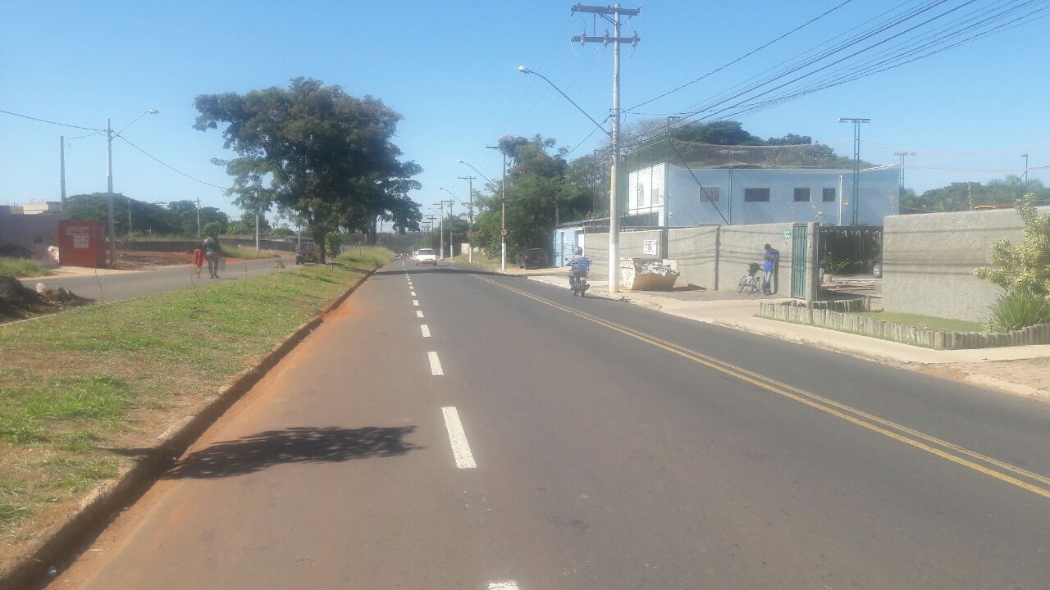

SALA DAS SESSÕES “VEREADOR SANTO RÓTOLLI”, aos 19 de abril de 2018.

VEREADOR LUIS ROBERTO TAVARES

